Сиреж

Иван Емельянович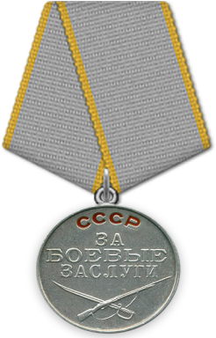

гв. рядово
Дата рождения

__.__.1912
Место рождения

Белорусская ССР, Бобруйская обл., Глусский р-н, Жолвинецкий с/с, д. Жолвинец
Место призыва

Глусский РВК, Белорусская ССР, Полесская обл., Глусский р-н
Воинская часть

18 гв. габр БМ ( 18 гв. габр БМ, 18 абр )
Дата поступления на службу

__.__.1941
Кто наградил

18 абр ( 18 гв. габр БМ, 18 абр )
Наименование награды

Медаль «За боевые заслуги»
Даты подвига

20.08.1944,22.08.1944
Номер фонда ист. информации

33
Номер описи ист. информ. 690306 Номер дела ист. информаци37 архив ЦАМО
